|  |  |  |
| --- | --- | --- |
|  | **الإدارة العامة للأمن الوطني**  **الشرطة العلمية والفنية**  **المختبر الوطني للشرطة الفنية والعلمية** | **C:\Users\HP\AppData\Local\Microsoft\Windows\INetCache\Content.MSO\406A02BA.tmp** |

**إلى السيد المدير الجهوي للأمن الولاية الشمالية**

**الموضوع: تقرير فني مصور**

**طبيعة القضية: اشتباه في جريمة قتل**

**رقم القضية لدى المختبر:172**

**الضحية: عبد الرحمن الجومة سيسي المولود سنة 1995 في مالي اسم**

**مكان المعاينة: أمام دكان (صالون)عند كرفور آدرار**

**تاريخ التدخل: 29/08/2023**

**المصلحة المستفيدة: مفوضية توجنين 2**

**المرجع: اتصال هاتفي من ضابط المداومة**

**المتدخلون: ض: فاروق/ محمد. مساعد: اعل / إبراهيم. رقيب أول: عبد الله/اندوك**

**مدير الشرطة الفنية والعلمية:**

**المفوض مراقب: محمد الدنه سيساح**

**(1)**

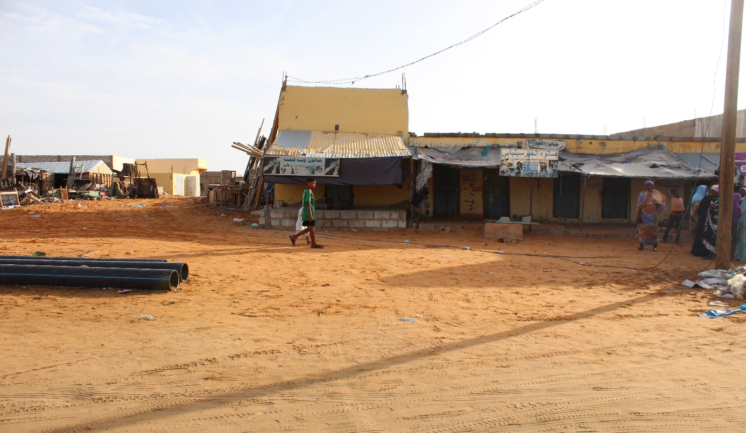

**صورة عامة للمكان الذي وجدت فيه الجثة**

**(2)**

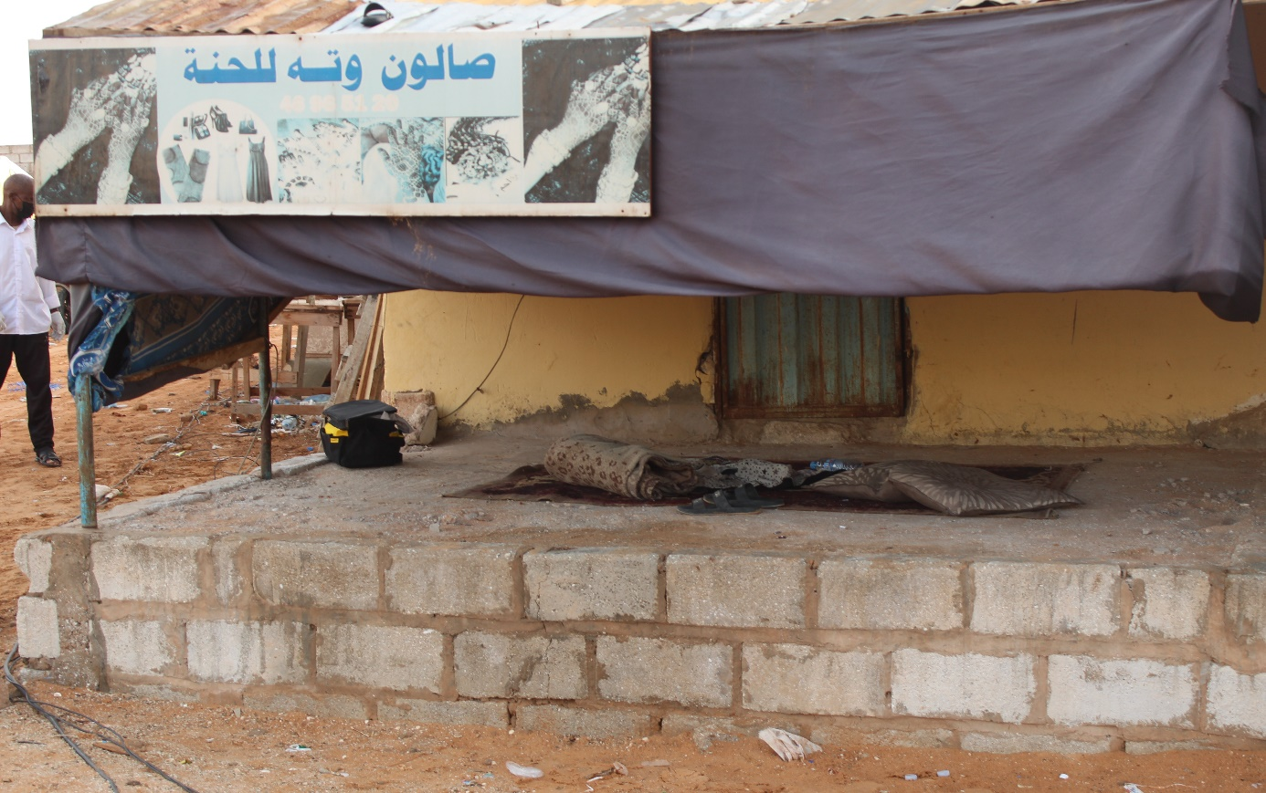

**صورة مقربة للمكان الذي وجدت فيه الجثة**

**(3)**

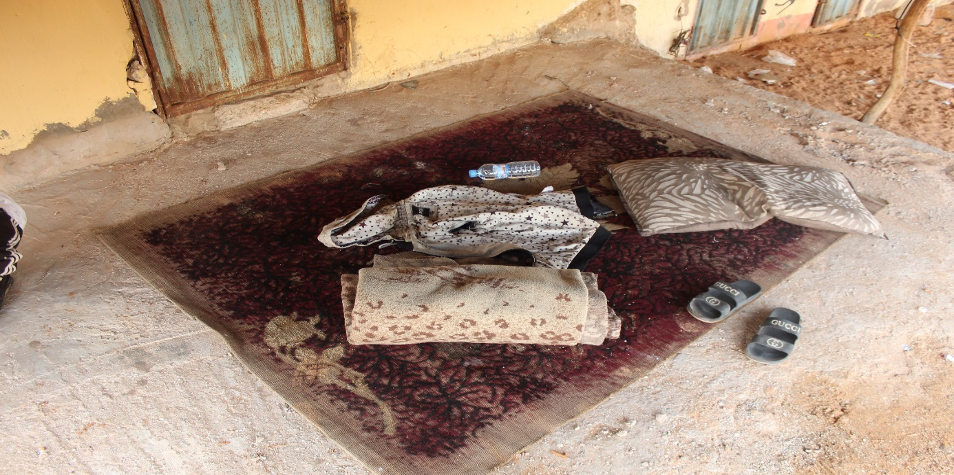

**صورة مقربة لفراش الضحية**

**(4)**

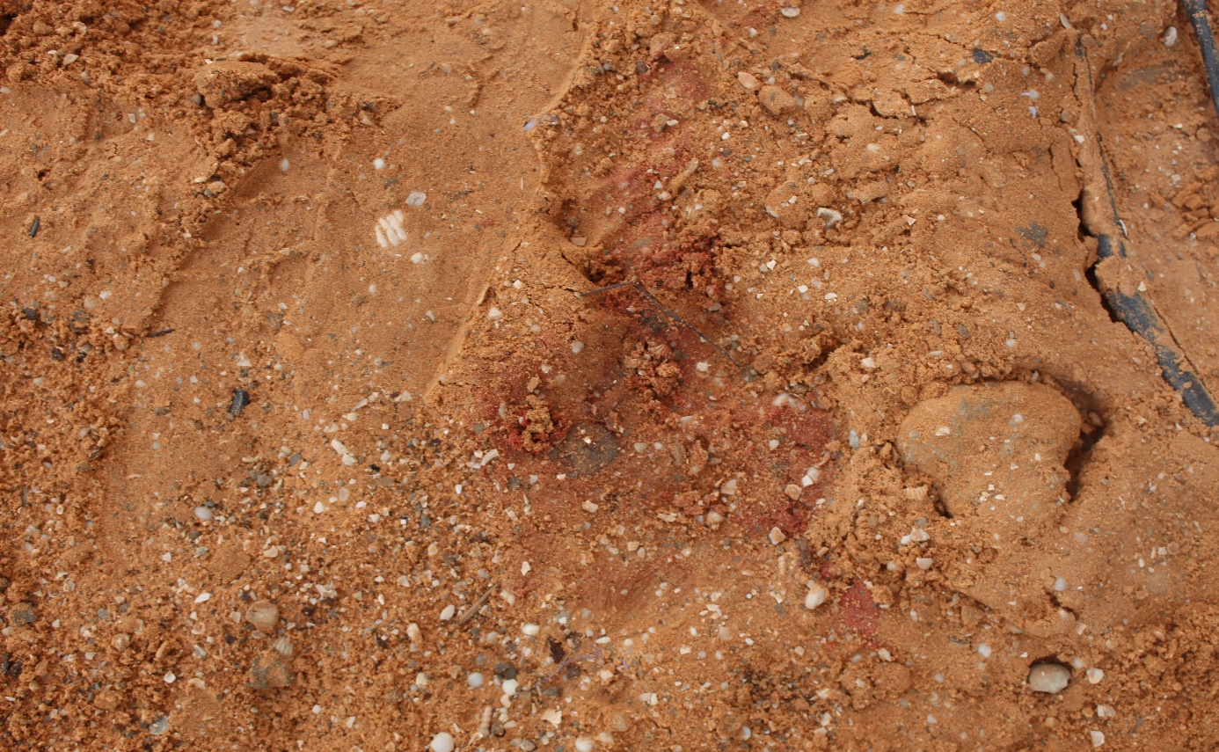

**صورة تبين آثار دماء الضحية**

**(5)**  
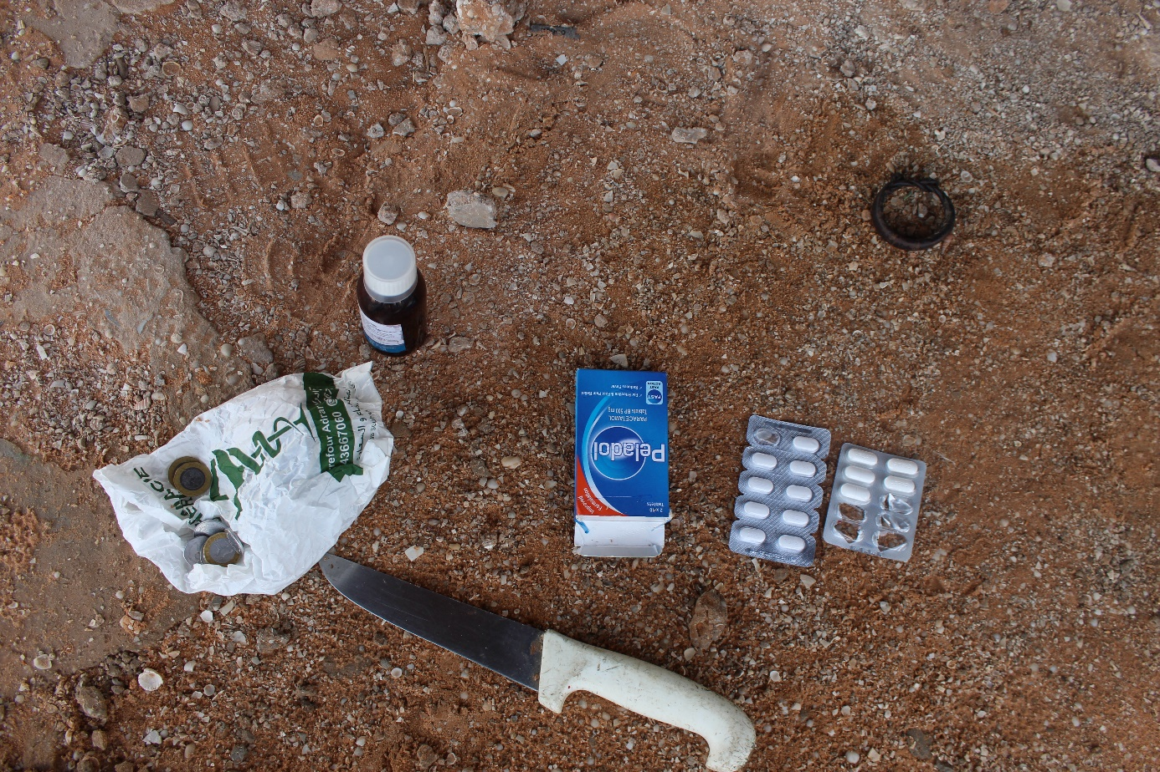

**صورة لأشياء وجدت في مسرح الجريمة**

**(6)**

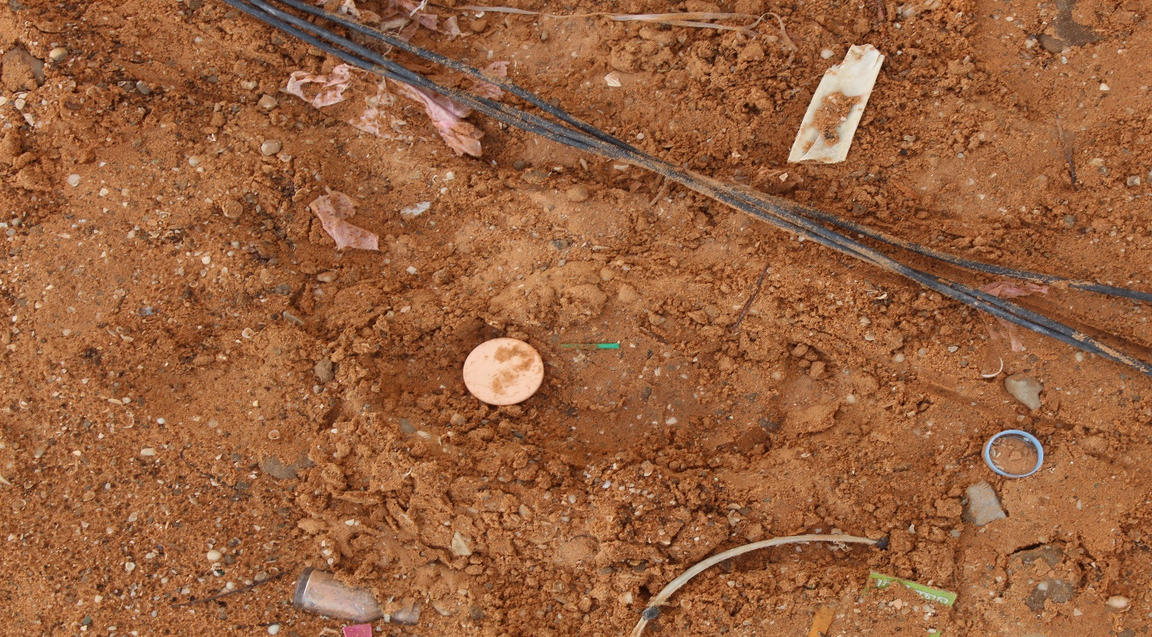

**صورة لأثر قدم وجدت في مسرح الجريمة**

**(7)**

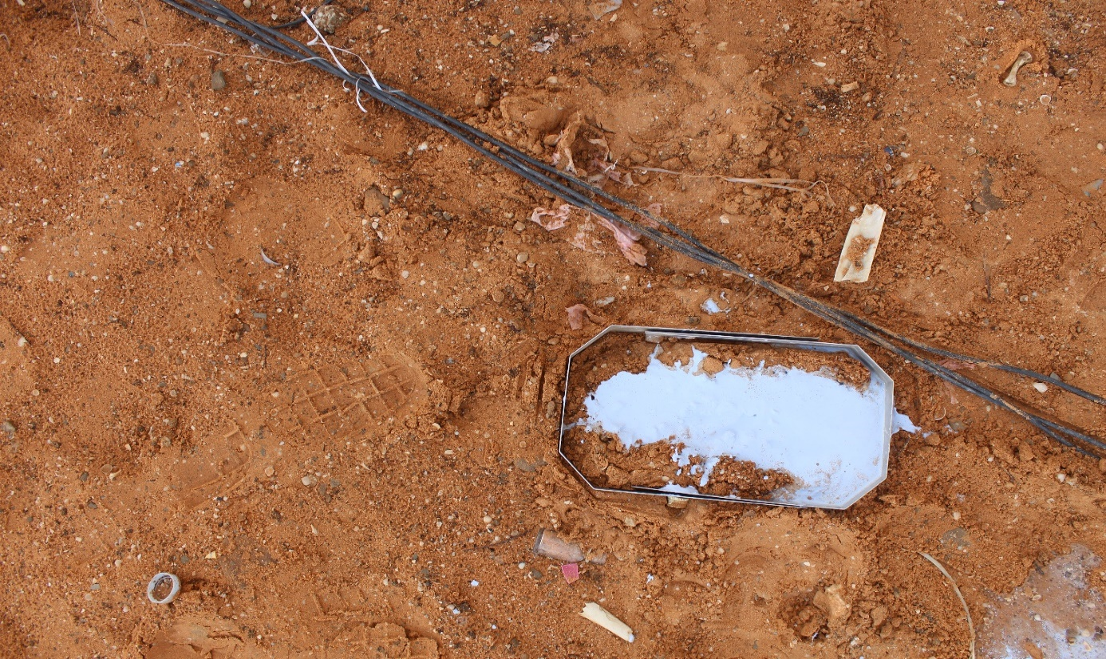

**صورة لرفع أثر القدم الدي وجد في مسرح الجريمة**

**(8)**

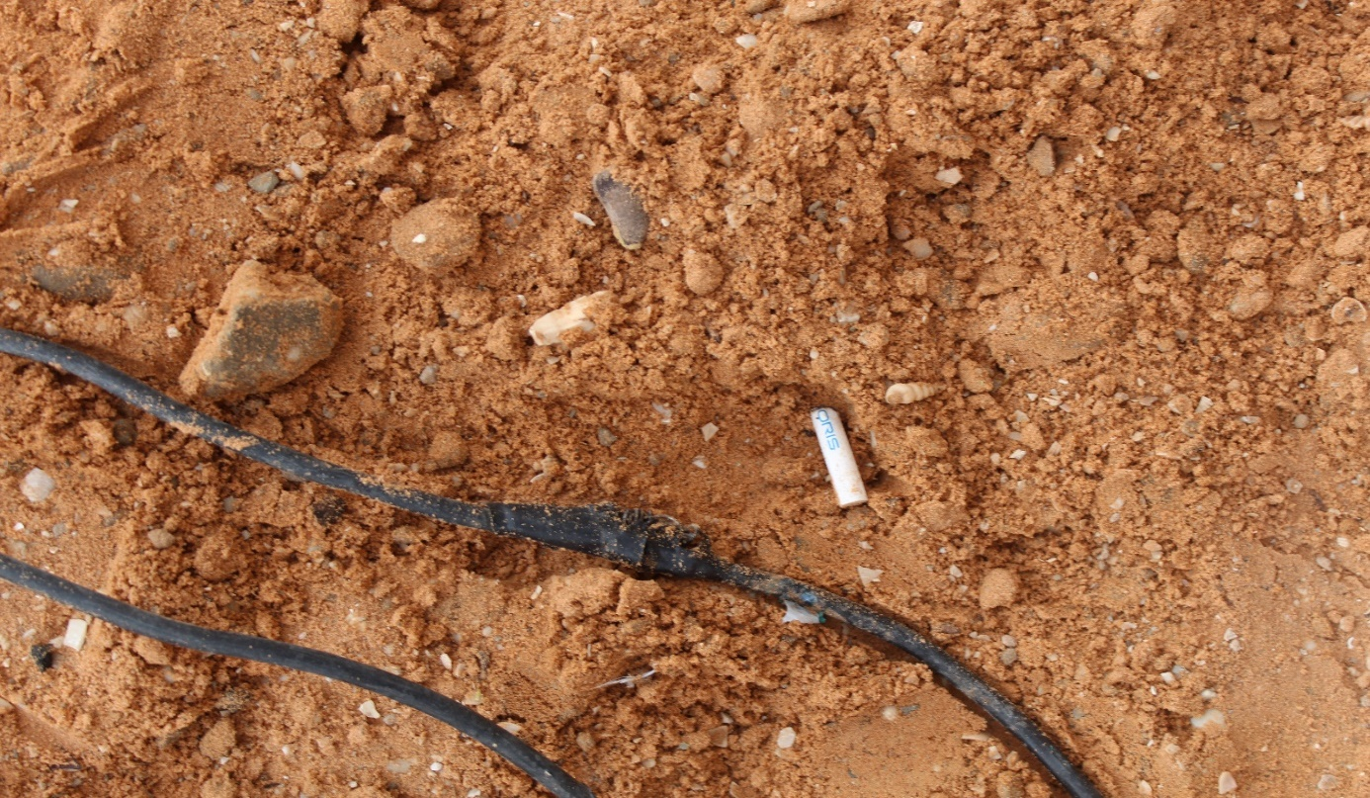

**صورة لثقاب سجائر وجدت في مسرح الجريمة**

**(9)**

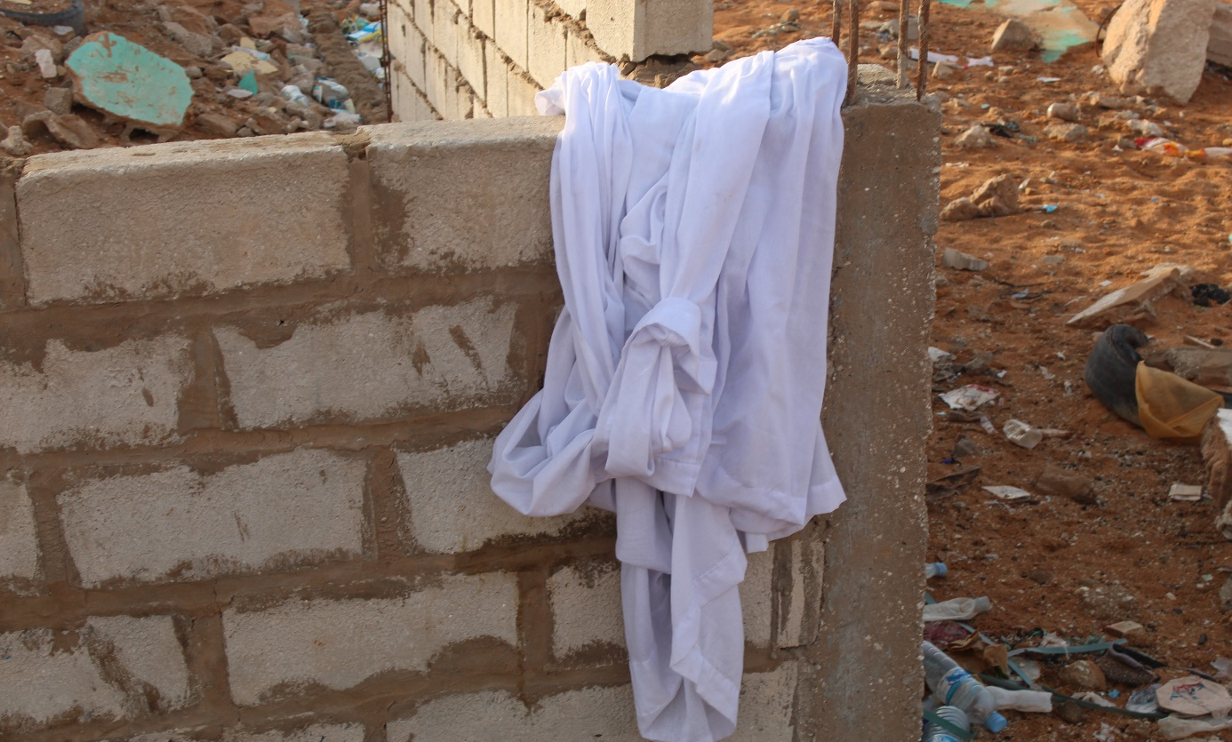

**صورة لفضفاضة وجدت على بعد 30متر من مسرح الجريمة**

**(10)**

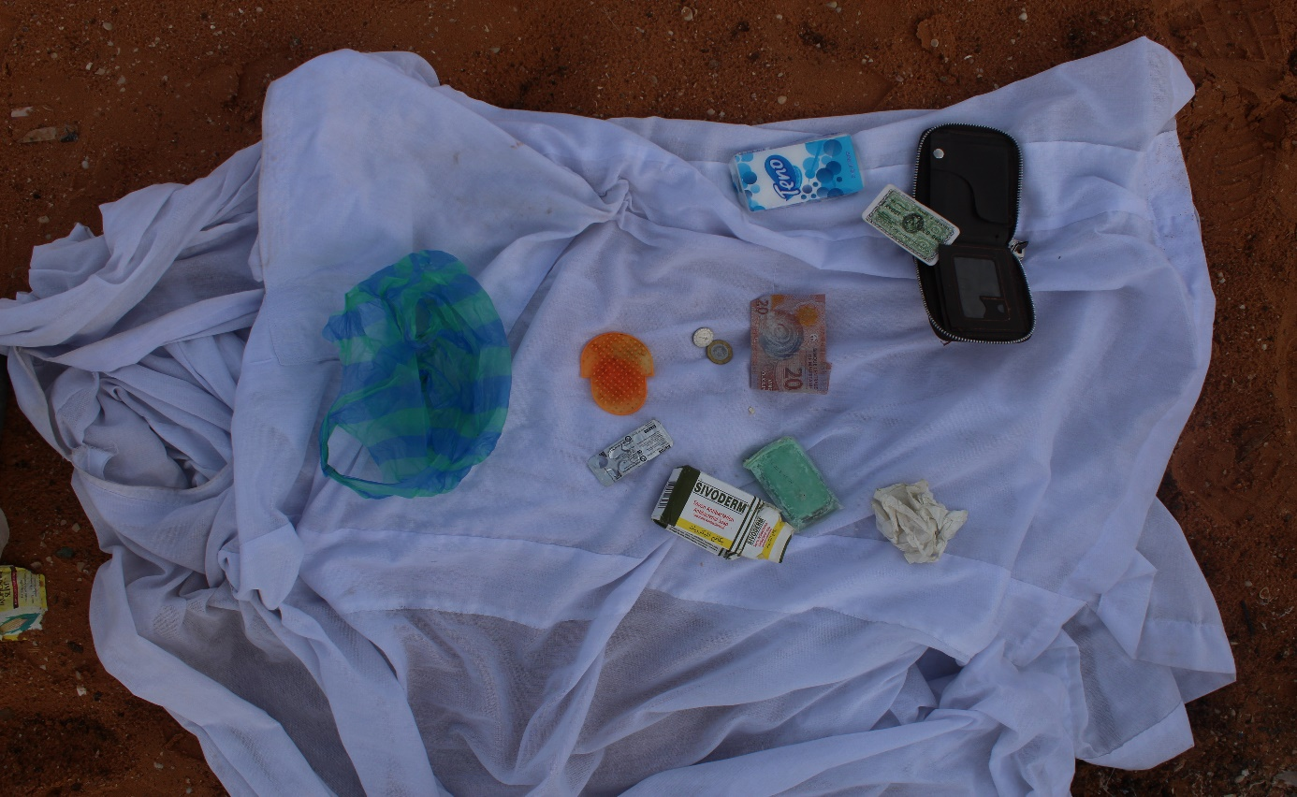

**صورة مقربة للأشياء التي وجدت في جيب الفضفاضة**

**(11)**

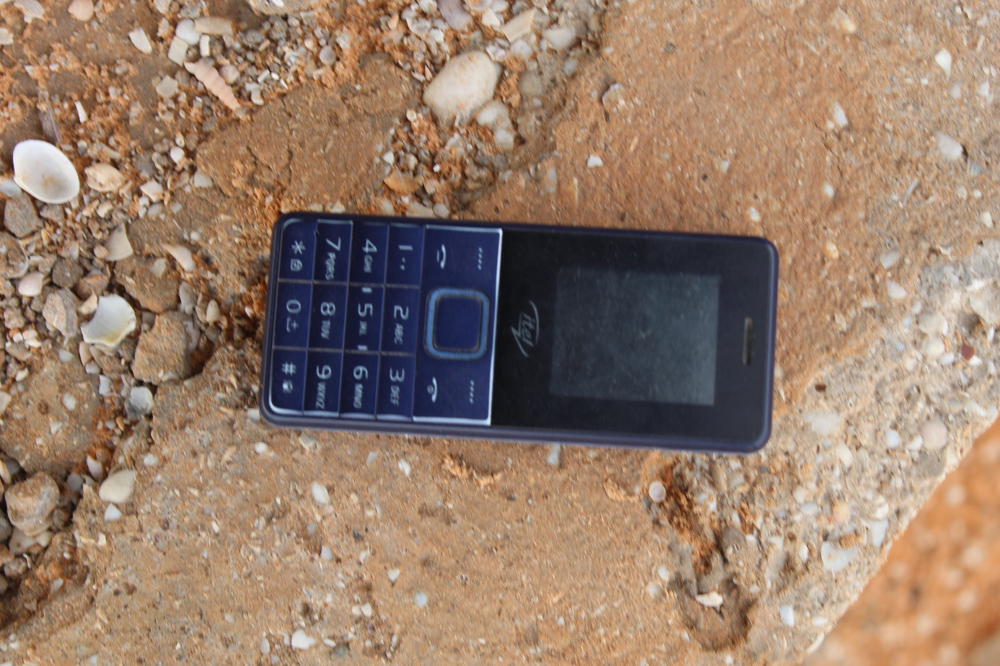

**صورة لهاتف وجد في مسرح الجريمة**

**(12)**

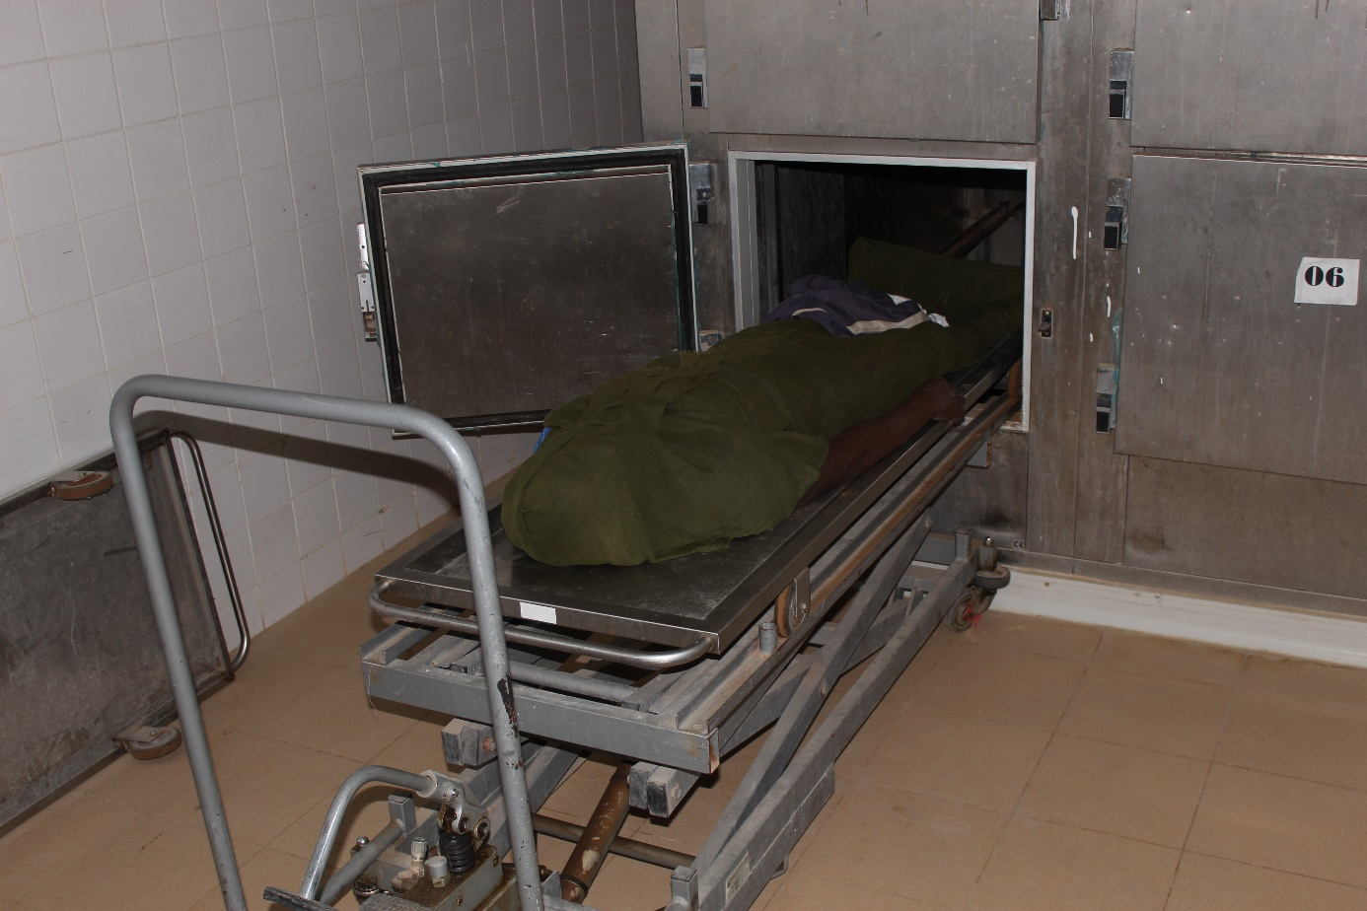

**صورة عامة للحالة التي وجدت بها جثة الضحية في مستشفى الشيخ زايد بيت الرحمة في**

**(13)**

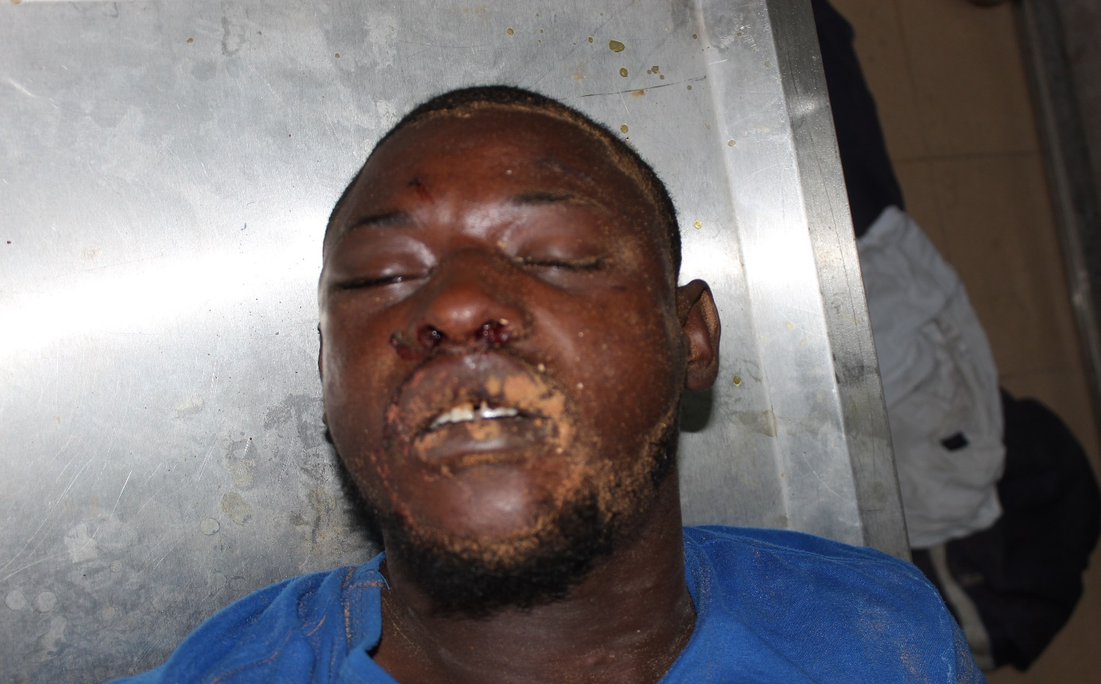

**(7)**

**صورة مكشوفة الغطاء لوجه صاحب الجثة**

**في مستشفى الشيخ زايد**

**(14)**

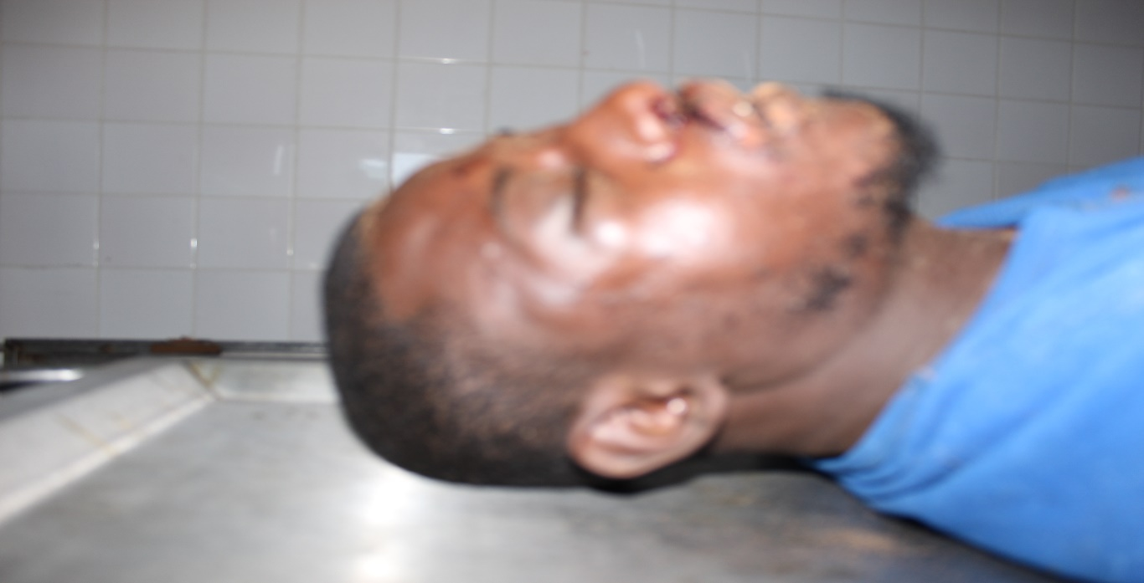

**صورة لوجه صاحب الجثة من الجانب الأيمن**

**(15)**

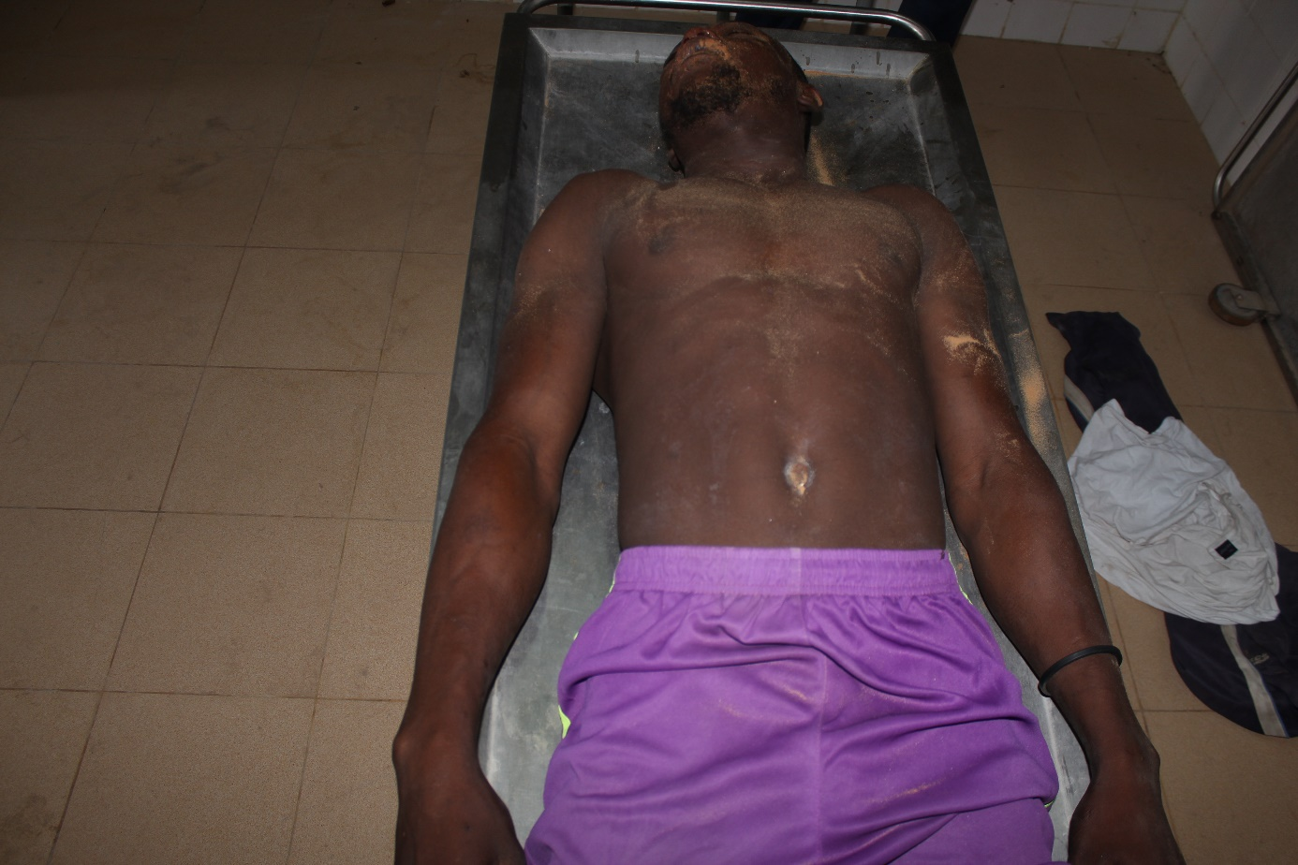

**صورة للأطراف العلوية ولصدر صاحب الجثة**

**(16)**

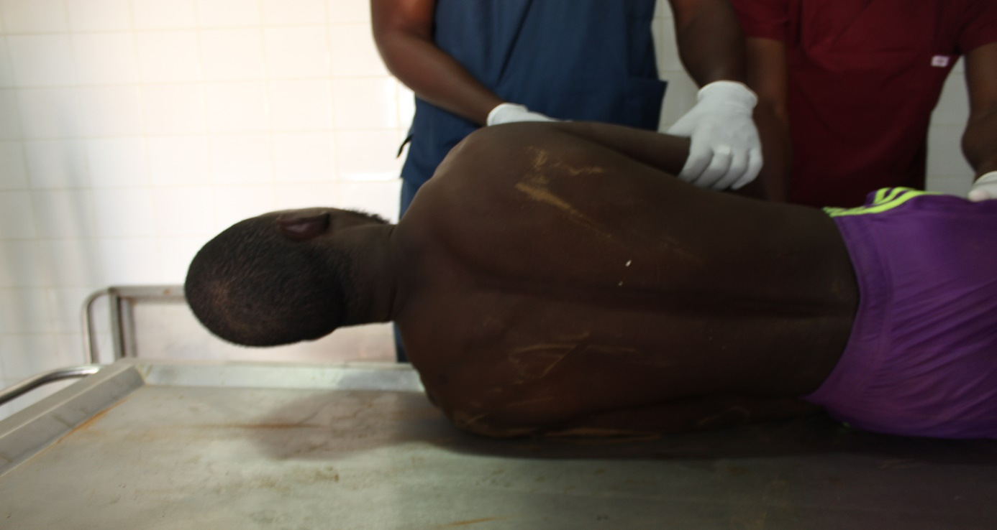

**صورة تبين ظهر صاحب الجثة**

**(17)**

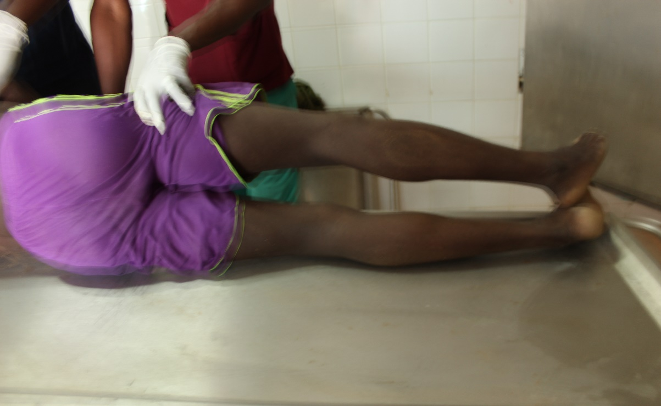

**تبين رجلي صاحب الجثة من الخلف صورة**

**(18)**

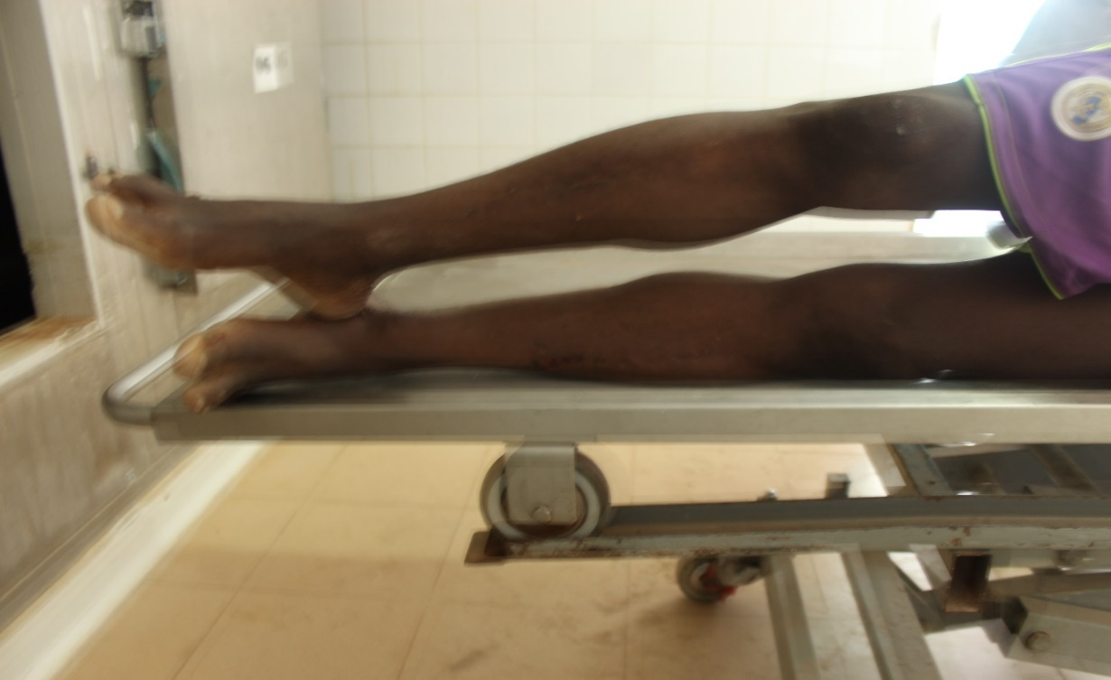

**تبين رجلي صاحب الجثة من الأمام صورة**

**(19)**

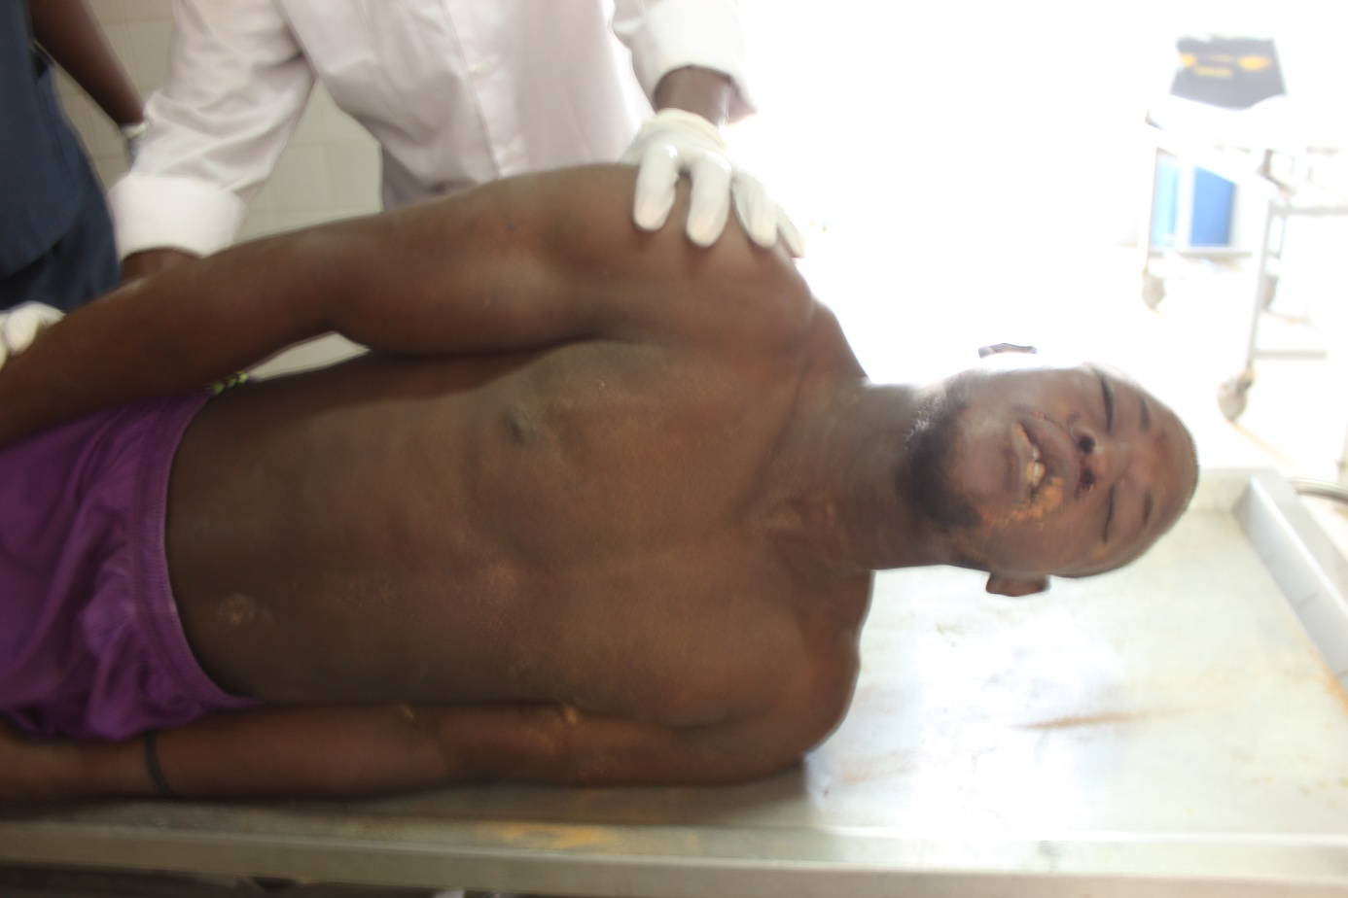

**صورة للأطراف العلوية وصدر ووجه صاحب الجثة من الجانب الأيسر**

**(20)**

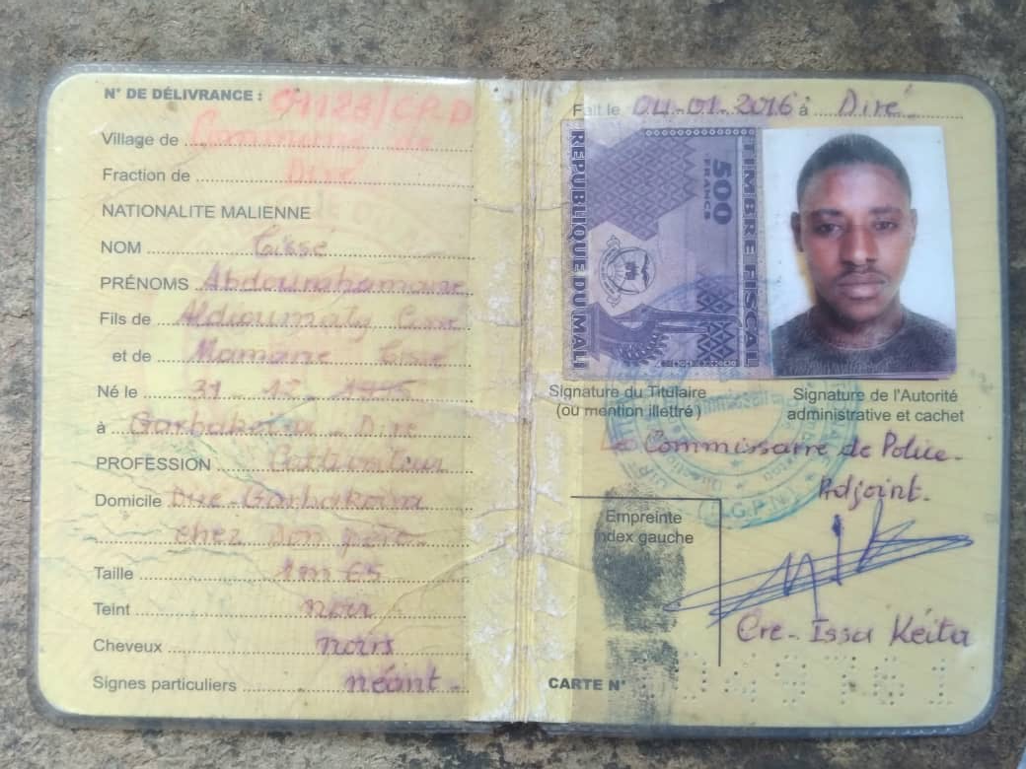

**صورة بطاقة تعريف صاحب الجثة**